**Опасные участки дороги по пути в школу.**

**ЦЕЛЬ:** Формировать личность безопасного типа; профилактика ДТП, негативных ситуаций на улице, рассмотреть возможные подходы к школе, опасные места; Формировать психологическую устойчивость к стрессу, готовность к грамотному поведению.  
ХОД УРОКА.  
1 .Орг. момент  
2 .Фронтальный опрос  
-Что такое улица?  
-Что такое дорога?  
-Чем улица отличается от дороги?  
-Назовите составляющие дороги.  
-Что влияет на ДТП?  
-Зачем пешеходам знать ПДД?

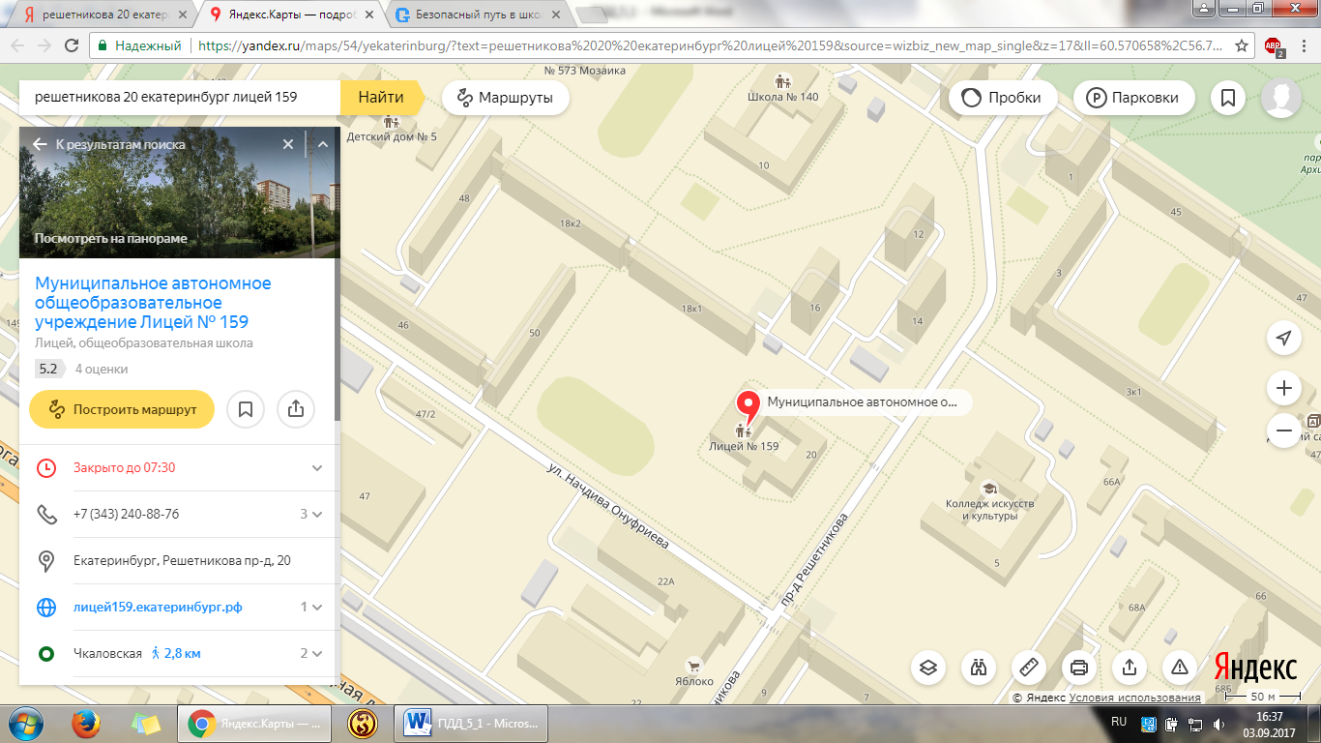3. Рассмотрим карту микрорайона. Обсуждаем пути в школу и опасные участки.

Проверь свой путь в школу! Он должен быть по возможности коротким, проходить по благоустроенным тротуарам, пешеходным дорожкам, иметь как можно меньше пересечений с проезжей частью дороги. Если движение транспорта интенсивное, то на пересечениях с дорогой должны быть установлены светофоры, дорожные знаки, нанесена разметка.

Если здание школы находится не во дворе, а непосредственно вблизи дороги, то должны быть установлены пешеходные ограждения и дорожные знаки «дети», на которых указывается протяженность участка дороги, прилегающего к территории школы  
На участке дороги, который прилегает к территории школы, по обеим ее сторонам запрещается (или ограничивается по времени) стоянка автомобилей. Временные препятствия на пути в школу (ямы, траншеи, груды мусора, грунта и т. п.) должны иметь ограждения и обозначения, не должно быть неработающих фонарей и неосвещенных дорожных знаков.

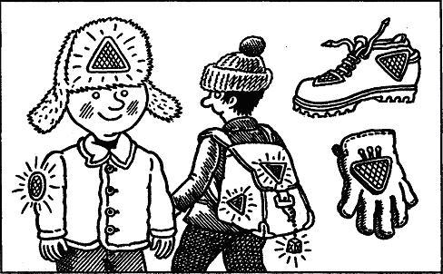Желательно позаботиться о том, чтобы в любую погоду и в темноте твоя фигура была бы заметна водителю. Этому может помочь «катафот» или  полоска светоотражающей ткани, нашитая на рукава и на спину. Можно также нашить на  одежду, на ранец или рюкзак.

**Светлая одежда и отражатели очень нужны и важны. Только один пример: ребенка в темной одежде можно заметить при ближнем свете на расстоянии 25м. если же ребенок одет в светлое, расстояние увеличивается до 40м., а отражатели, прикрепленные на одежду, позволяют ребенку “светиться” на расстоянии 130-140 м.**

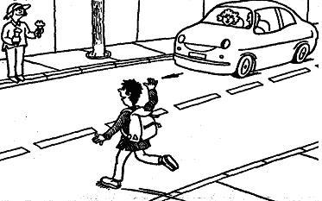Вот что советуют тебе сотрудники ГИБДД на период осенне-зимнего ненастья:  
• Как бы ни хотелось подольше поспать дождливым утром, постарайся выйти из дома немного пораньше, чтобы не спешить. На мокрой и обледеневшей дороге и пешеходу легко поскользнуться, и у автомобиля увеличивается тормозной путь.  
• Если есть более длинная, но безопасная дорога в школу, в плохую погоду лучше выбрать ее.  
• Если очень сильно ограничивают обзор зонтик или капюшон, надо, подойдя к проезжей части, сдвинуть их, освободив поле зрения.  
• Обходя лужу, нельзя ни на минуту забывать о дороге: лучше промочить обувь или испачкать одежду, чем оказаться под колесами.  
• Во время дождя многочисленные отражения в лужах фар и фонарей дезориентируют водителей и пешеходов. Надо особенно тщательно выбирать место для перехода. Если есть возможность, лучше пропустить машины и слева, и справа, чтобы при переходе не останавливаться посередине улицы.

Никогда не зови никого через дорогу: ни родных, ни друзей, не знакомых. Это не только неприлично, но может быть опасно, так как побуждает пересечь дорогу, забыв  правила движения. Не стесняйся сказать об этом своим товарищам и даже взрослым, чтобы и они так не поступали.

**Информация и советы для родителей.  
«По дороге в школу» к первому родительскому собранию.**

В серьезности проблемы детского дорожно-транспортного травматизма сомневаться не приходится: цифры говорят сами за себя.

Часто виновниками дорожно-транспортных происшествий становятся дети-пешеходы. В силу своих возрастных и психологических особенностей развития они очень возбудимы, динамичны и в то же время рассеяны, не умеют предвидеть опасность, правильно оценить расстояние до приближающегося автомобиля, его скорость и свои возможности. Причиной аварии, как правило, становится переход проезжей части перед близко идущим транспортом в неустановленном месте, неожиданный выход из-за транспортного средства или другого препятствия, игры на проезжей части.

Такое положение во многом объясняется недостаточными навыками безопасного поведения на дорогах. К сожалению, многие взрослые сами подают детям плохой пример поведения в транспорте и на улице.

Зачастую родители перебегают проезжую часть на красный свет, говоря при этом: “Это допустимо лишь со мной. Когда ты один, жди зеленого...” Замечание, выкрикиваемое на ходу заботливой мамой, нарушающей правила вместе с ребенком, обычно не остается в памяти малыша.

Правила – закон дороги, их знание и соблюдение обязательно. Но этого действительно недостаточно. Остальное достигается при помощи умения оценивать ситуацию на дороге, прогнозировать опасность и действовать адекватно обстановке. Обучить детей этому умению – задача взрослых.

**Дети-пешеходы**

* Пешеходные переходы без светофоров (нерегулируемые пешеходные переходы) являются наиболее опасными для ребенка на пути в школу. Дети должны непременно научиться разбираться с этими сложными ситуациями на дороге.
* Особенно опасны для маленьких детей дорожные ситуации, когда припаркованные машины или другие предметы ограничивают обзор, что усугубляется не до конца развитыми способностями зрительного и акустического восприятия детей.
* Регулируемые пешеходные переходы также могут стать для детей опасными. Долгое время они считались самыми безопасными зонами для перехода. Но статистика показывает, что как раз на таких переходах очень часто происходят несчастные случаи. Именно здесь дети считают себя в полной безопасности, зачастую на основе советов и наказов родителей, и поэтому становятся намного уязвимее.

**Вы можете это сделать!**

* Будущая дорога в школу должна быть еще до начала учебных занятий много раз пройдена и обговорена. Важно тренировать поход в школу со всей серьезностью и как можно ближе к естественной ситуации.
* Сопровождайте Вашего ребенка также и тогда, когда он уже ходит в школу, и контролируйте постоянно, делает ли он все так, как Вы с ним до этого учили и тренировали. Проверьте, не возникли ли на пути в школу новые опасные участки, такие как, например, строительная площадка и т.п.
* Подавайте только хороший пример Вашему ребенку. Хвалите своего ребенка и не нагоняйте на него ненужный страх. Попытайтесь как-нибудь поменяться ролями: ребенок ведет Вас в школу и объясняет, как нужно вести себя в опасных местах, встречающихся по дороге в школу. Благодаря такой игре Вы узнаете, где у Вашего ребенка возникают трудности.
* Выберите такой путь в школу, на котором будет меньше опасных участков, даже если он и станет немного длиннее. Благодаря небольшим обходам таких участков, можно выиграть большей безопасности Ваших детей.
* Объясните своему ребенку, что даже на пешеходных переходах, оснащенных светофором или обозначенных “зеброй”, нужно быть очень внимательным, так как многие водители не придерживаются правил.
* Следите за тем, чтобы Ваш ребенок вовремя выходил в школу, тогда можно избежать ошибок, допускаемых из-за нехватки времени.
* Старайтесь отправлять ребенка в школу (из школы) не одного, особенно если школа находится далеко от дома.
* Организуйте вместе с другими родителями и детьми “провожающие цепочки”. Доводите Вашего ребенка до первого пункта встречи и оттуда же потом забирайте.
* Следите за тем, чтобы детский ранец не был ни очень легким, ни слишком тяжелым. Он не должен весить больше, чем одна десятая часть от веса ребенка.
* Проверяйте время от времени школьный ранец Вашего ребенка и обсуждайте с ним, что можно с собой не брать.

***Информация:***

**Светлая одежда и отражатели очень нужны и важны. Только один пример: ребенка в темной одежде можно заметить при ближнем свете на расстоянии 25м. если же ребенок одет в светлое, расстояние увеличивается до 40м., а отражатели, прикрепленные на одежду, позволяют ребенку “светиться” на расстоянии 130-140 м.**